Kérjük a tisztelt kollégákat, hogy a dolgozatokat az egységes értékelés érdekében szigorúan az alábbi útmutató szerint pontozzák, a megadott részpontszámokat ne bontsák tovább! Vagyis ha egy részmegoldásra pl. 3 pontot javasolunk, akkor arra vagy 0, vagy 3 pont adható. (Természetesen az útmutatótól eltérő megoldások is lehetnek jók.) Ha különösen értékesnek tartanak egy (rész)megoldást, akkor arra inkább jól felismerhetően pluszpontot adjanak, és azt az összpontszámban is külön tüntessék föl!
Ha a versenyző az eljárásokat nem paraméteresen írja, akkor az egyes pontszámok fele adható, ha eljárást sem használ, akkor pedig a negyede.
1. feladat: Jelvény (30 pont)
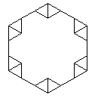
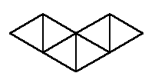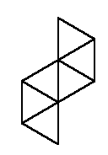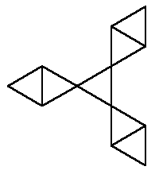A nyári táborban gyerekek háromszögre alapozott jelvényeket terveznek. Írd meg az alábbi jelvényeket rajzoló eljárásokat (JEL1,JEL2,JEL3,JEL4)!
JEL1 JEL2 JEL3 JEL4
Értékelés:
Legalább az egyik ábrán felismerhető az egymással szembe fordított 2 háromszög 6 pont
JEL1 (háromszögpáronként) 2+2+2 pont
JEL2 (háromszögpáronként) 2+2+2 pont
JEL3 (háromszögpáronként) 2+2+2 pont
JEL4 (háromszögpáronként) 1+1+1+1+1+1 pont
2. feladat: Ablak (25 pont)
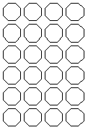
A középkorban díszes ablakokat csak nagyon kicsi üvegtáblákból tudtak kirakni. Egy lehetséges üvegtábla például a szabályos nyolcszög. Ebből egymás mellé helyezhetünk :M darabot, így kialakul egy üvegtábla sor. A sorokból egymás fölé helyezhetünk :N darabot, így kialakul az üvegablak.
Készíts eljárásokat (ALAP,SOR,ÜVEG), amelyek az alábbi ábrákat rajzolják:
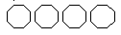
ALAP SOR 4 ÜVEG 6 4
Értékelés:
ALAP 5 pont
SOR 10 pont
Ha az alapelemek között nincs üres hely (összeérnek) 5 pont
ÜVEG 10 pont
Ha az alapelemek között nincs üres hely (összeérnek) 5 pont
3. feladat: Sorminta (20 pont)
Egy sorminta egyforma elemekből (háromszögekből) épül fel. A sorminta utolsó eleme 10 egység oldalhosszúsűgú háromszög, ami elemenként 10 egységgel növekszik.
Készíts négy Logo eljárást (SOR1,SOR2,SOR4,SOR6), amely az alábbi sormintákat rajzolja!
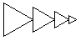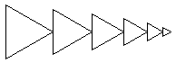
SOR1 SOR2 SOR4 SOR6
Értékelés:
Jó a háromszög (SOR 1) 5 pont
SOR 2 5 pont
Ha a háromszögek egyforma méretűek 1 pont
SOR 4 5 pont
Ha a háromszögek egyforma méretűek 1 pont
SOR 6 5 pont
Ha a háromszögek egyforma méretűek 1 pont
Elérhető összpontszám: 75 pont + 25 pont az 1. fordulóból

